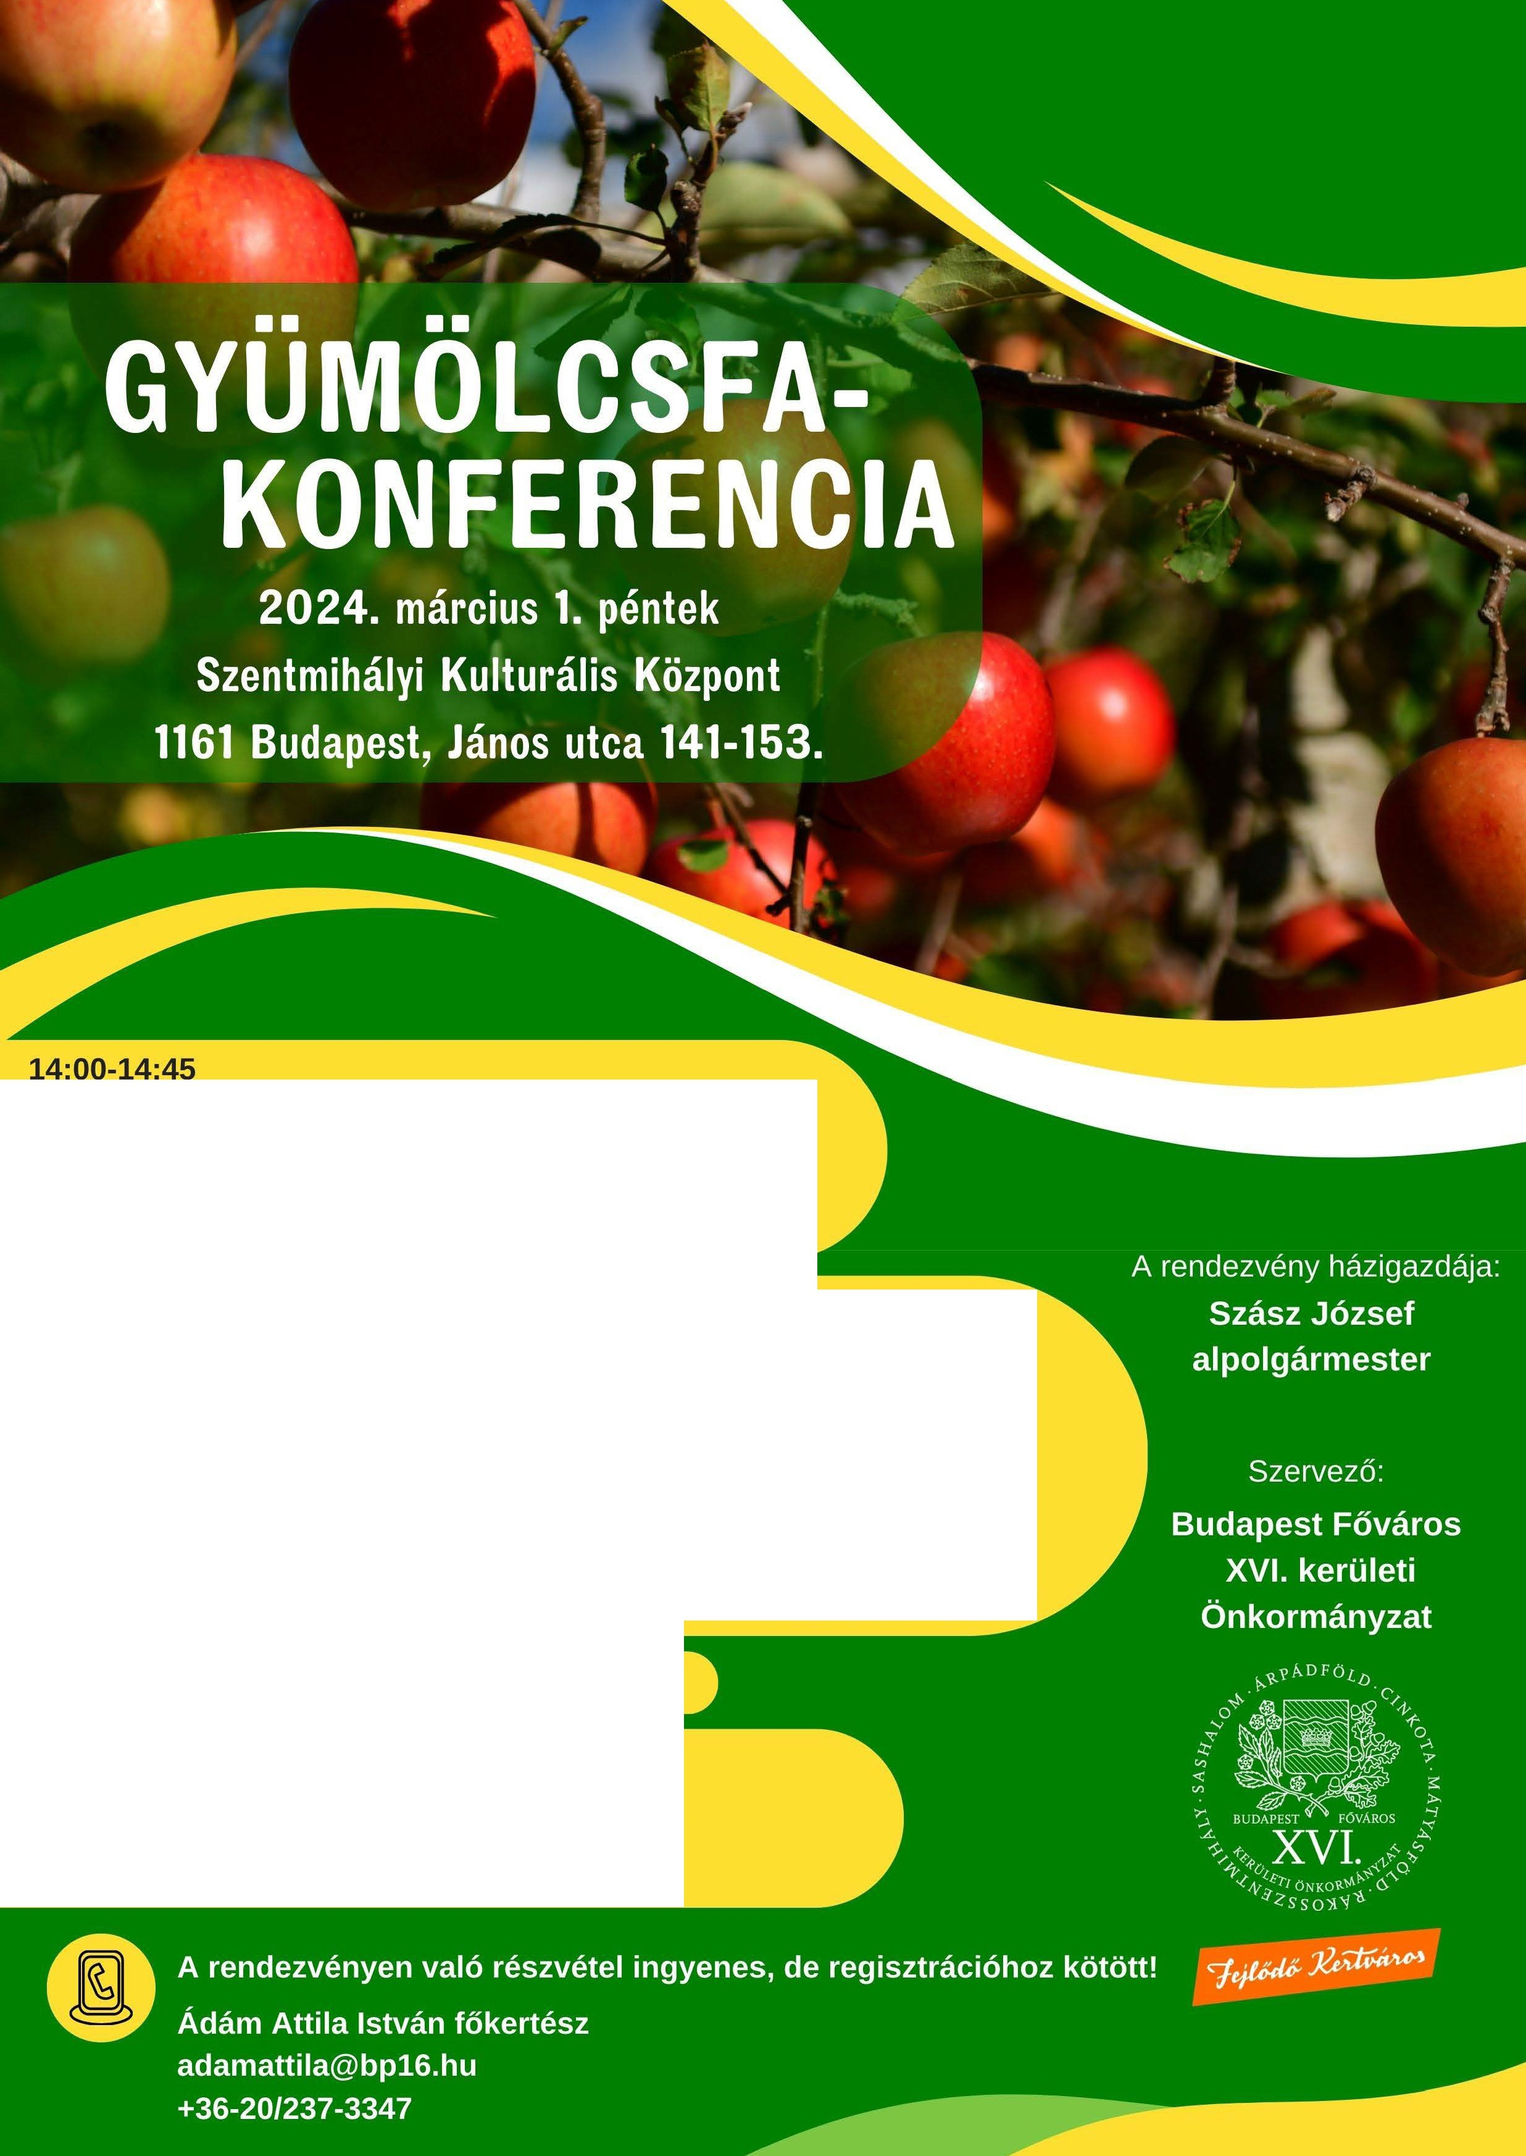

- gyümölcstermő növények szerepe a kiskertekben
- történeti visszatekintés, jó példák, mai tendenciák
- a gyümölcsfák gondozásáról általánosságban
Előadó: Ádám Attila István főkertész

15:00-16:30
- fajtaválasztás a házikertben: betegségekkel és kártevőkkel szembeni ellenállóság, régi és új fajták
- alanyok, koronaalakítás, metszés összehangolása
- a klímaváltozás hatása a gyümölcsfákra
- délszaki gyümölcstermő fajok és azok gondozása
Előadó: Prof. Dr. Hrotkó Károly, a növénytermesztési és
kertészeti tudományok doktora, Magyar Agrár- és Élettudományi Egyetem

16:30-17:00 szünet

17:00-19:00
- oltás, szemzés, dugványozás - elméleti rész
Előadók: Soltész Lukács, Ádám Attila István

